**지형 높이고 낮추기**

1. **[지형편집기]**
2. **[편집] 🡪 [추가] 🡪 [풀]**

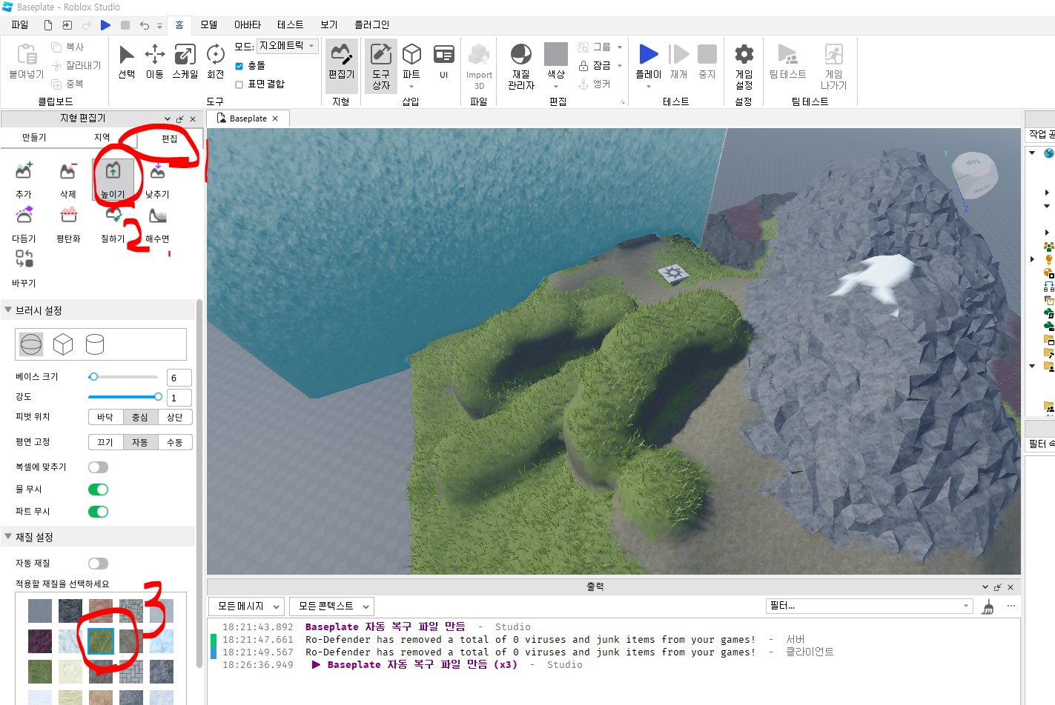

1. **마우스로 꾹 눌러보기**

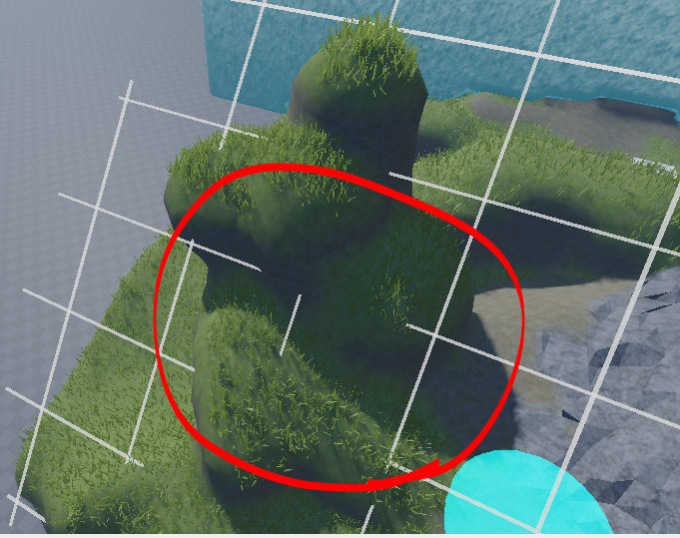

1. **크기와 강도 조절하여 적용하기**

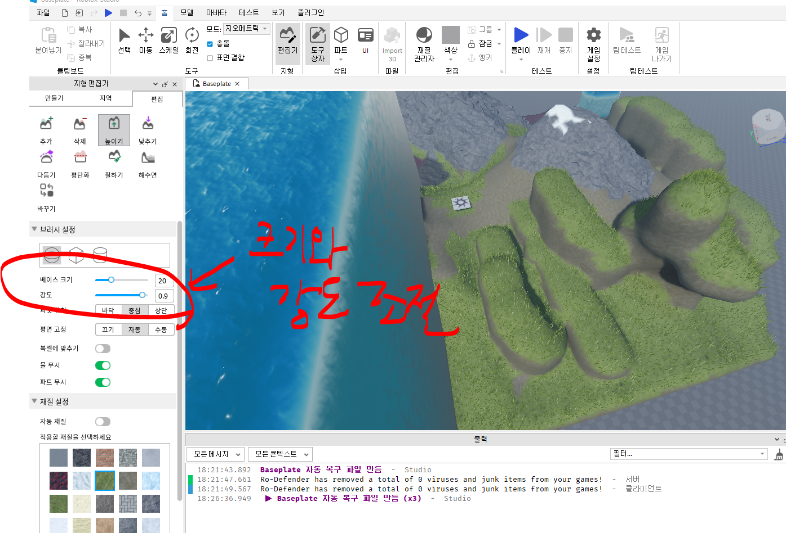

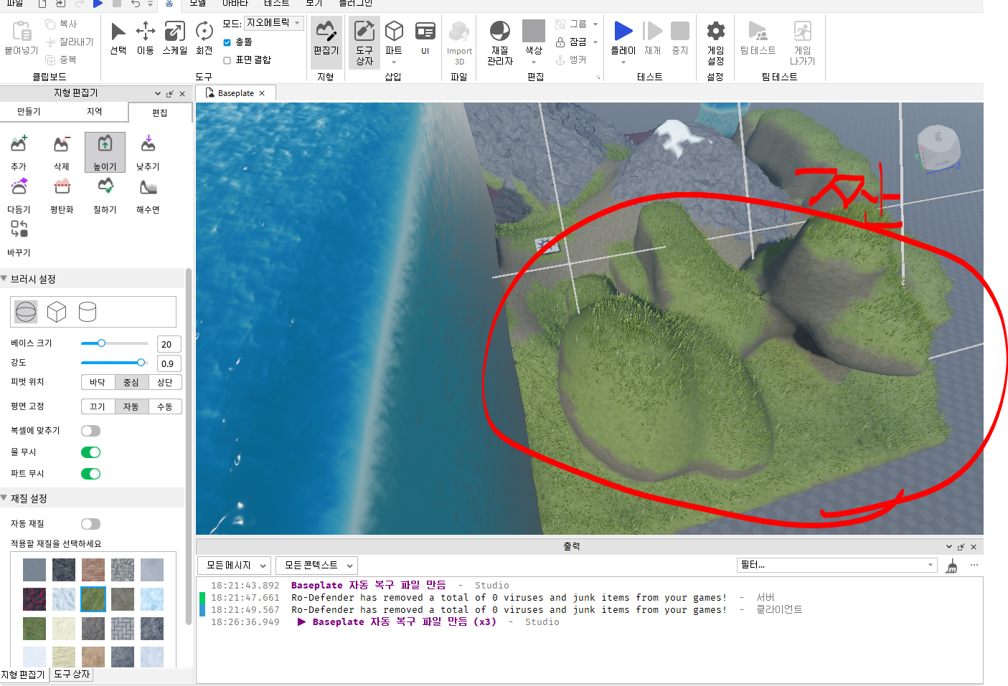

1. **[낮추기]로 지형 다시 낮춰보기**

